AS200
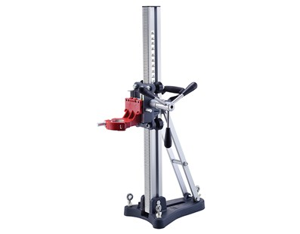
AS200 boorstatief
Een veelzijdige kernboorinstallatie voor handbediende boormotoren.
Boorcapaciteit tot Ø202 met een breed scala aan optionele accessoires.
Quick release beugel
Precisierolgeleider met fijnafstelling
Schaalbaar met schaal
verankering
Gebruik een montagekit om de kernboorstandaard aan een valanker te bevestigen of gebruik een vacuümplaat om de boorstandaard zonder een anker te bevestigen *.
Gebruik een waterverzamelaar met een DS25L of DS35M nat vacuüm om de boorvloeistof op te vangen.
* Opmerking: het vacuümbevestigingssysteem mag alleen worden gebruikt voor bevestiging op een horizontaal oppervlak en voor een maximale diameter van 112 mm. Voor grotere afmetingen moet het ankerbevestigingssysteem worden gebruikt
model AS200
Boorbereik tot Ø 202 mm
Schuifaanvoerbaan (mm) 500 mm
Afmetingen (LxBxH) 361 x 250 x 890 mm
Gewicht 10,5 kg

